Mäkinen Samu Aatos Daniel

TREDU  Hepolamminkatu10

LOPPURAPORTTI

Versiohistoria

|  |  |  |  |
| --- | --- | --- | --- |
| VERSIO | PÄIVÄMÄÄRÄ | MUUTOSPERUSTE | TEKIJÄ |
| 1.0 | 15.10.2021 |  | Samu Mäkinen |

|  |  |  |
| --- | --- | --- |
| TEKIJÄ | TULOSTETTU | JAKELU |
| Samu Mäkinen |  |  |

Jakelu

Sisällys

1. Yleistä 3

2. Pelin käyttöliittymä 4

3. Luokkakaavio 6

4. Testaus Tulokset 7

5. Jatkokehitys 8

## Yleistä

Mielestäni onnistuin projektissa hyvin vaikka se ei mennytkään aivan alkuperäisten suunnitelmien mukaan. Suurin osa suunnitelluista ominaisuuksista kuten esineiden kerääminen, HP, ja viholliset sain kuitenkin lisättyä. Pelistä löytyy 2 kenttä ja kenttä valikko jossa pääset itse kävelemään kenttiin, seillä näkyy myös montako timanttia olet kerännyt kustakin kentästä.

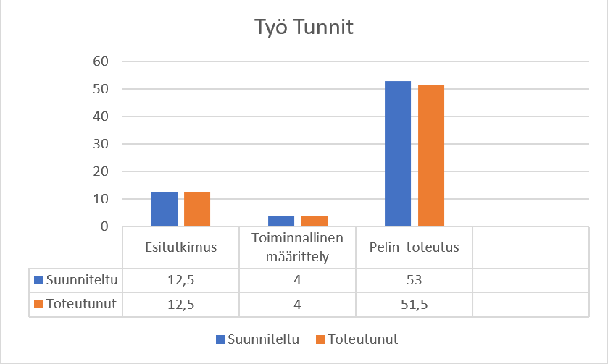

Kuva 1/Tunnit

## Pelin käyttöliittymä



Pelin aloitus nappi vie kenttävalikkoon.

Kuva 2/aloitus ruutu

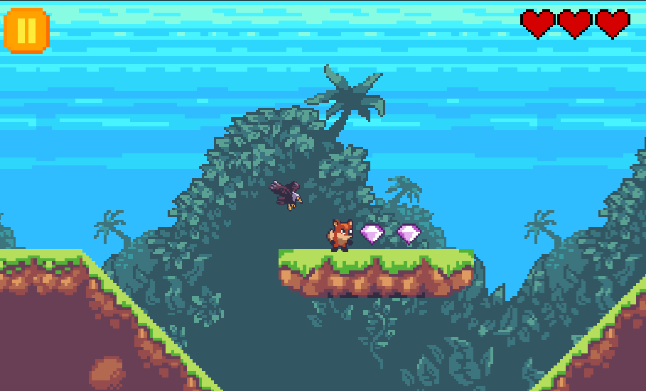

Pelaajan elämät. Kun sydämiä ei ole seuraava kuolema lopettaa kentän ja palauttaa valikkoon

Timantti. Pelin sisäsällä kerättävä esine. Tavoitteena löytää kaikki joka kentästä

Pelaaja hahmo  
pelaajaa ohjautuu WASD:illa sekä nuolinäppäimillä ja välilyönnillä(Space) hypätään

Kotka. Tällä hetkellä pelin ainoa vihollinen. Pathfinding ai:n avulla seuraa pelaajaa rajatulla alueella osumatta maahan tai seiniin

Kuva 3/enemyandgems

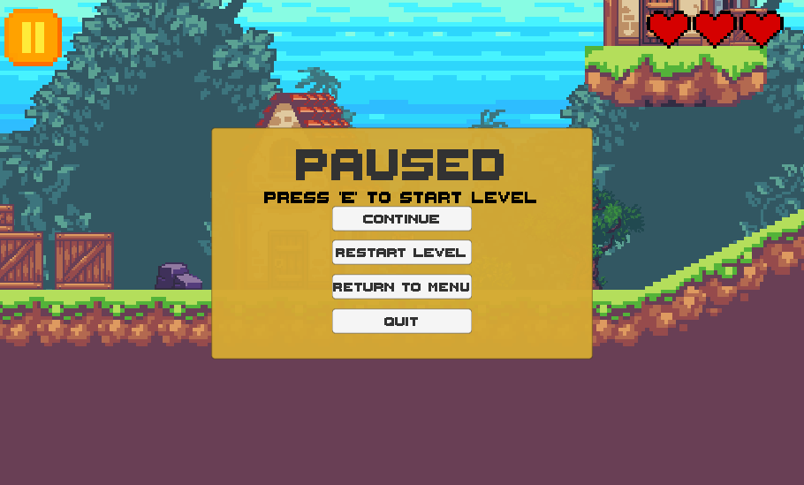

Pause nappi ja menu. Pelin voi pysäyttää myös Esc näppäintä painamalla. Pause menusta voi Jatkaa kenttää, aloittaa kentän uudelleen, palata alkuruutuun ja sulkea pelin kokonaan

Kuva 4/pause menu

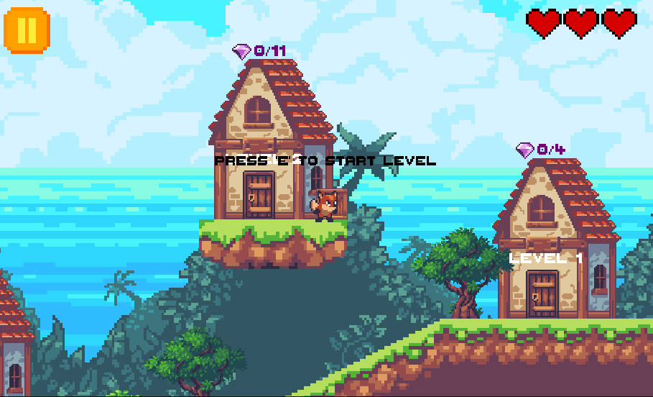

Kentän numero näkyy valkoisella tekstillä ja kerättyjen timanttien määrä talon yläpuolella. Timanttien määrät allenetaan kenttäkohtaisesti

Kun pelaaja on talon lähellä tulee ilmoitus joka kertoo mistä painaa että pääsee aloittamaan

Kuva 5/level selection

## Luokkakaavio

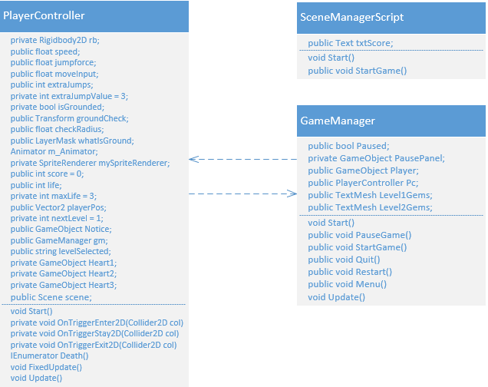

Kuva /loppurapotti

## Testaus Tulokset

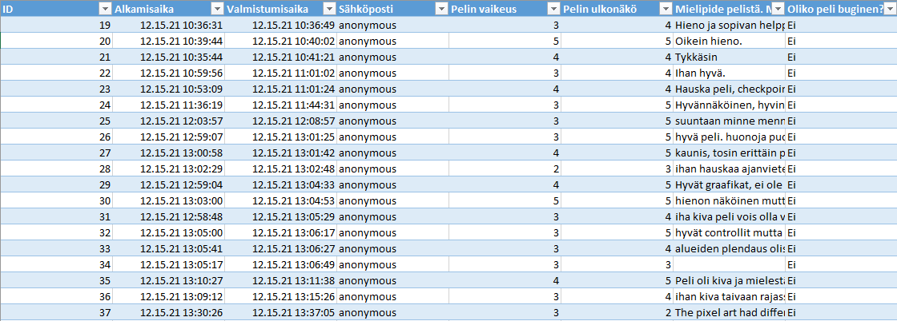

Testaus meni mielestäni hyvin. Yleinen arviointi pelistä oli hyvä ja sain myös rakentavaa komenttia joka auttaa jatko kehityksen kannalta. Olin yllättynyt bugien vähyydestä. Pelioli ehkä vähänliian helppo ainakin arvioiden mukaan.

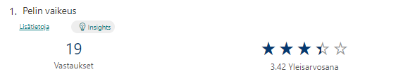

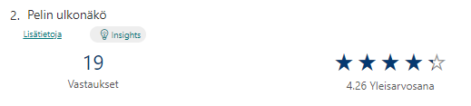

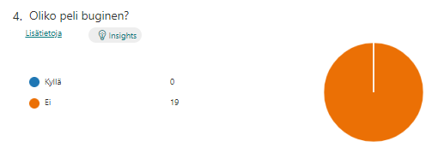

## Jatkokehitys

Peliin voisi kehittää lisäävihollisia ja tapoja hyökätä niitä vastaan joka mahdollistaisi esimerkiksi bossien tekemisen kenttienloppuun. Kenttiä voisi kehittää lisää ja parannella jo olemassa olevia ominaisuuksia. Animaatioissa on pieniä vikoja jotka voisi korjata. Peliin voisi kehittää puzzle elementtejä jotka olivat alkuperäisessä suunnitelmassa.